试验名称:交流电及整流滤波电路
试验目的: 本实验的目的是掌握交流电路的基本特性及交流电各参数的测量方法。了解整流滤波电路的基本工作原理。

实验原理
- 交流电路
正弦交流电的表达式如下，其曲线如图6.2.1-1所示。
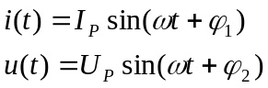 （2）
由此可见，正弦交流电的特性表现在正弦交流电的大小、变化快慢及初始值方面。而它们分别由幅值（或有效值）、频率（或周期）和初相位来确定。所以幅值、频率和初相位被称为正弦交流电的三要素。
- 幅值、频率值和有效值
- 幅值
峰值或最大值，记为U_{P}或I_{P}，峰点电位之差称为“峰-峰值”，记为U_{P-P}和I_{P-P}。显然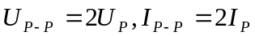。
- 平均值
令i(t)、u(t)分别表示时间变化的交流电流和交流电压，则它们的平均值分别为
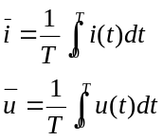 （2）
这里T是周期，平均值实际上就是交流信号中直流分量的大小，所以图6.2.1-1所示的正弦交流电的平均值为0。
- 有效值
在实际应用中，交流电路中的电流或电压往往是用有效值而不是用幅值来表示。许多交流电流或电压测量设备的读数均为有效值。有效值采用如下定义：
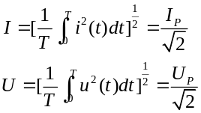 （3）
- 周期与频率
正弦交流电通常用周期（T）或频率（f）来表示交变的快慢，也常常用角频率（ω）来表示，这三者之间的关系是
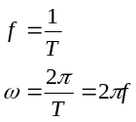 （4）
需要指出的是：同频率正弦交流电的和或差均为同一频率的正弦交流电。此外，正弦交流电对于时间的导数（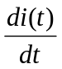）或积分（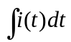）也仍为同一频率的正弦交流电。这在技术上具有十分重要的意义。
- 初相位
交流电t=0时的相位（φ）称为交流电的初相位。它反映了正弦交流电的初始值。
- 整流和滤波
整流电路的作用是把交流电转换成直流电，严格地讲是单方向大脉动直流电，而滤波电路的作用是把大脉动直流电处理成平滑的脉动小的直流电。
- 整流原理
利用二极管的单向导电性可实现整流。
- 半波整流
图6.2.1-2中D是二极管，R_{L}是负载电阻。若输入交流电为
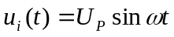 （5）
则经整流后输出电压u₀(t)为（一个周期内）
u₀(t)=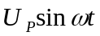 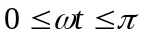
0 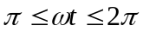 （6）
其相应的平均值（即直流平均值，又称直流分量）
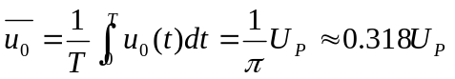 （7）
- 全波桥式整流
前述半波整流只利用了交流电半个周期的正弦信号。为了提高整流效率，使交流电的正负半周信号都被利用，则应采用全波整流，现以全波桥式整流为例，其电路和相应的波形如图6.2.1-3所示。
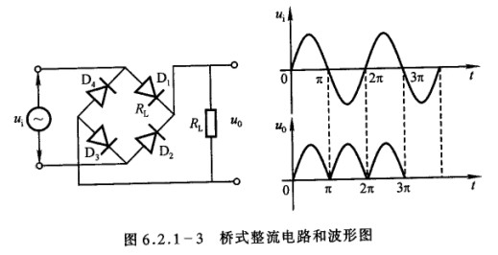
若输入交流电仍为
（8）
则经桥式整流后的输出电压u₀(t)为（一个周期）
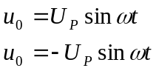 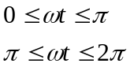 （9）
其相应直流平均值为
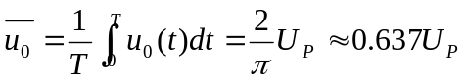 （10）
由此可见，桥式整流后的直流电压脉动大大减少，平均电压比半波整流提高了一倍（忽略整流内阻时）。
- 滤波电路
经过整流后的电压（电流）仍然是有“脉动”的直流电，为了减少被波动，通常要加滤波器，常用的滤波电路有电容、电感滤波等。现介绍最简单的滤波电路。
- 电容滤波电路
电容滤波器是利用电容充电和放电来使脉动的直流电变成平稳的直流电。我们已经知道电容器的充、放电原理。图6.2.1-4所示为电容滤波器在带负载电阻后的工作情况。设在t₀时刻接通电源，整流元件的正向电阻很小，可略去不计，在t=t₁时，U_{C}达到峰值为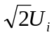。此后U_{i}以正弦规律下降直到t₂时刻，二极管D不再导电，电容开始放电，U_{C}缓慢下降，一直到下一个周期。电压U_{i}上升到和U_{C}相等时，即t₃以后，二极管D又开始导通，电容充电，直到t₄。在这以后，二极管D又截止，U_{C}又按上述规律下降，如此周而复始，形成了周期性的电容器充电放电过程。在这个过程中，二极管D并不是在整个半周内都导通的，从图上可以看到二极管D只在t₃到t₄段内导通并向电容器充电。由于电容器的电压不能突变，故在这一小段时间内，它可以被看成是一个反电动势（类似蓄电池）。
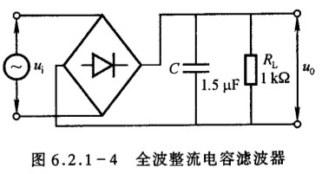
由电容两端的电压不能突变的特点，达到输出波形趋于平滑的目的。经滤波后的输出波形如图6.2.1-5所示。
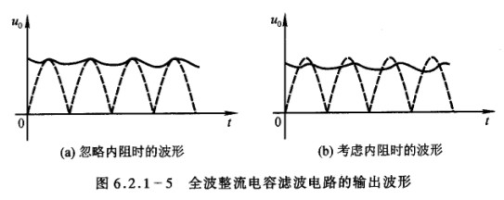
- π型RC滤波
前述电容滤波的输出波形脉动系统仍较大，尤其是负载电阻R_{L}较小时。除非将电容容量增加（实际应用时难于实现）。在这种情况下，要想减少脉动可利用多级滤波方法，此时再加一级RC低通滤波电路，如图6.2.1-6所示，这种电路也称π型RC滤波电路。
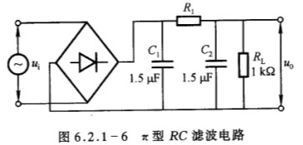
由图可见，π型RC滤波是在电容滤波之后又加了一级RC滤波，使得输出电压更平滑（但输出电压平均值要减少）。
实验内容
  - 测量交流电压（或电流）
选择信号发生器（XD-8）的频率为500Hz，测出信号发生器15V挡从1V~15V的输出电压。
- 用数字多用表测量电压的有效值，计算峰-峰值。
- 用示波器观察及测量其电压峰-峰值，计算有效值，画出波形图。
在坐标纸上画出上面两组数据曲线（示波器读数作x轴坐标，数字多用表读数作y轴坐标），计算相对误差。
  - 整流波形的测量，实验电路如图6.2.1-7所示
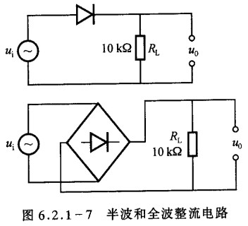
  - 用数字多用表分别测量半波整流和全波整流的输入电压U_{i}、输出电压U₀，计算平均值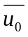。
  - 用示波器观察半波整流和全波整流的输入信号u_{i}和输出信号u₀，分别画出u_{i}、u₀的图形。
  - 用示波器测量半波整流和全波整流的输入信号u_{i}和输出信号u₀，计算平均值、有效值U₀。
- 滤波电路
实验电路图按图6.2.1-4接线。
  - 不加滤波电容C，调节信号发生器输出电压，使U_{i}=5V，测U₀。
  - 加滤波电容C，调节信号发生器输出电压，使U_{i}=5V，测U₀。
实验按图6.2.1-6电路接线。调节信号发生器输出电压，使U_{i}=5V，测U₀。
  - 用示波器观察两个滤波电路的输入、输出波形，画出波形图。
- 测交流电路的频率响应和相位
让图6.2.1-8所示的两电路分别通过1kHz、10kHz、100kHz的交流信号，观察其输出信号的幅度随频率变化的情况，以及输出信号相位变化的情况。
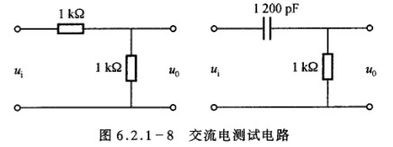
- 整流器特性
如果整流器具有前面所描述的理想特性，那么无论在什么电压下，整流平均电压都应同交流电压的幅度成正比。也就是说，直流电压表上的直流刻度和交流电压表上的交流刻度将只相差一个常数转换因子。但实际上，常常只是在电压足够高时直流电压才与交流电压近似成正比，而在小电压下，则更接近于与交流电压的平方成正比。

试验记录

试验仪器:
示波器 数字万用表 函数信号发生器 半波/全波整流及滤波电路

试验一

测量交流电压（或电流）
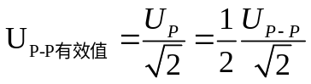
U_{p-p}(示波器测) V | 2.000 | 4.000 | 6.000 | 8.000 | 10.00 | 12.00 | 14.00
U_{有效值}(万用表ACV挡) V | 0.710 | 1.435 | 2.103 | 2.794 | 3.547 | 4.289 | 4.947
U_{有效值} (计算值) V | 0.707 | 1.414 | 2.121 | 2.828 | 3.536 | 4.243 | 4.950
相对误差 | 0.424% | 1.485% | 0.849% | 1.202% | 0.311% | 1.084% | 0.061%

作图：X-----Y； X: U_{p-p}(示波器测) Y: U_{有效值}(万用表ACV挡) Y= kX
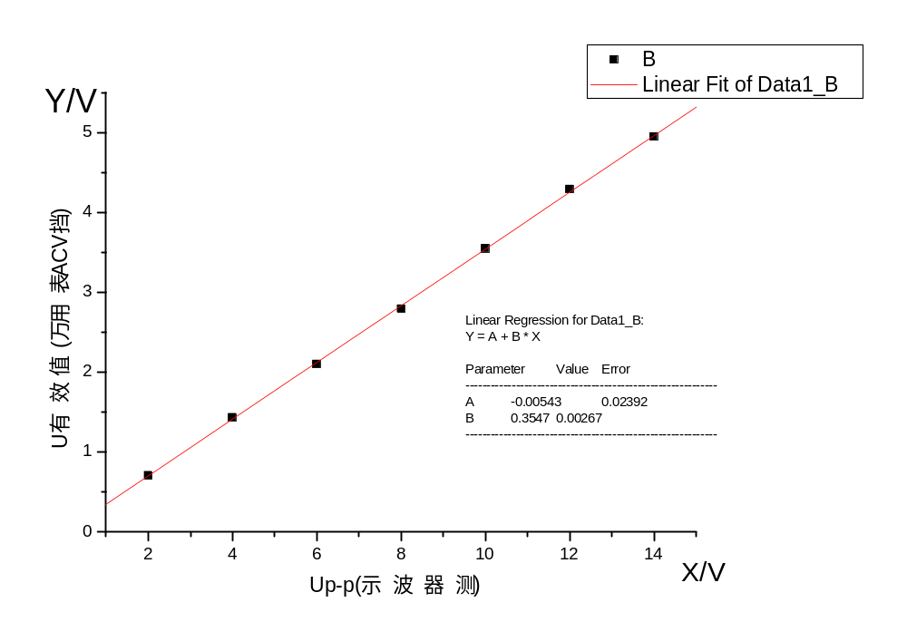
用ORIGINE作图 ,得斜率为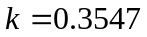.
由已给出的斜率相对误差计算公式
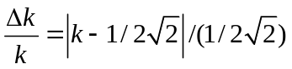
知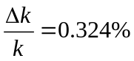

试验二整流波形测量

1半波整流
输入信号：交流电500Hz，U_{p-p}=10v
数字万用表测量
数字万用表ACV档 /v | 1.728
数字万用表DCV档 /v | 1.472
理论值
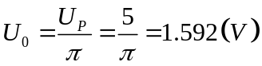

示波器测量
交流有效值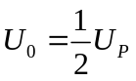
直流理论值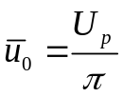
示波器测交流成分(电压峰幅度) | U_{p} =4.60v | 有效值U_{o}=2.30v
示波器测直流成分电压(DC/AC) | U_{o(直流成分)}=1.65 | 直流ū₀=1.464v
整流波形
整流前
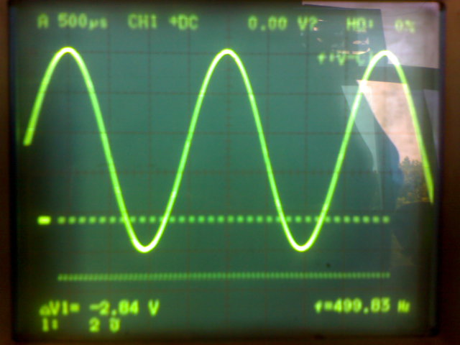
X方向 时基 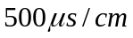 Y方向 电压 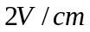
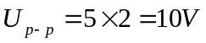

整流后
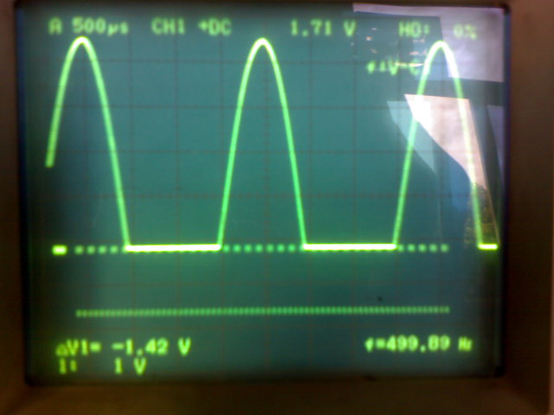
X方向 时基 Y方向 电压 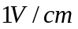
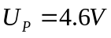

2全波整流
输入信号：交流电500Hz，U_{p-p}=10v
数字万用表测量
数字万用表ACV档 v | 1.453
数字万用表DCV档 v | 2.792
理论值
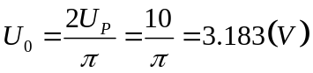

示波器测量
交流有效值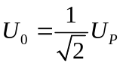
直流理论值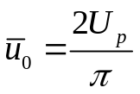
示波器测交流成分(电压峰幅度) | U_{p} =4.45v | 有效值U_{o}=3.17v
示波器测直流成分电压(DC/AC) | U_{o(直流成分)}=2.85 | 直流ū₀=2.83v
整流波形
整流前
X方向 时基 Y方向 电压
整流后
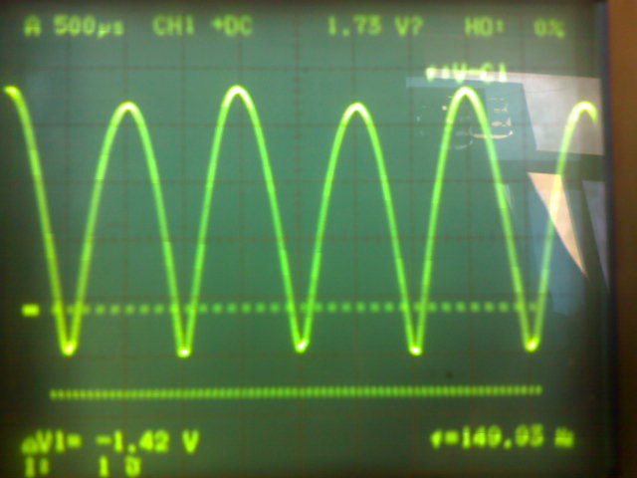
X方向 时基 Y方向 电压
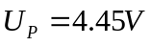

试验三滤波电路测量（全波整流条件下）
输入信号：交流电500Hz，U_{p-p}=10v
输出信号U_{o}（万用表测） | 输出信号U_{o}（ 示波器测）
U_{o}（ACV档）=0.055v  U_{o}（DCV档）=4.414v | 1)示波器测交流成分变化的最大幅度： 0.180 V  2)示波器测直流成分(DC/AC) = 4.45 V  画出滤波后的大致波形：

整流波形
整流前
X方向 时基 Y方向 电压
整流后
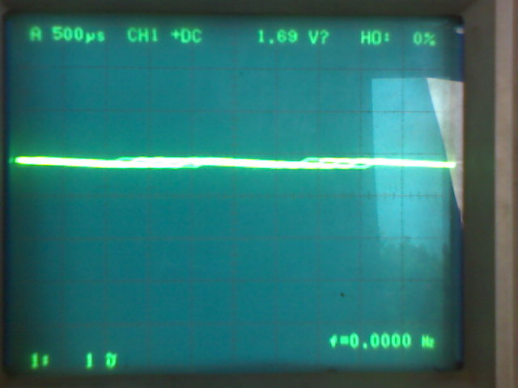
X方向 时基 Y方向 电压
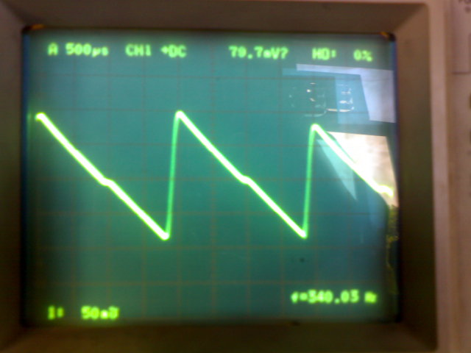
X方向 时基 Y方向 电压 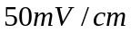

总结：
在输入端正弦交流信号相同、不变的情况下，从半波整流、到全波整流、再到滤波，电路输出端的直流、交流成分的变化规律
将数据汇总,如下表:
 | 直流成分V |  | 交流成分V
 | 万用表测 | 示波器测 | 万用表测 | 示波器测
半波整流 | 1.472 | 1.65 | 1.728 | 4.60
全波整流 | 2.792 | 2.85 | 1.453 | 4.45
滤波 | 4.414 | 4.45 | 0.055 | 0.180
我们发现从半波整流、到全波整流、再到滤波，电路输出端直流成分越来越高,交流成分越来越低.

思考题
  - 峰-峰值为1V的正弦波，它的有效值是多少？
答:有效值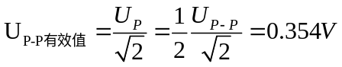
  - 整流、滤波的主要目的是什么？
答:目的为减少交流成分,增加直流成分.在一些非用直流不可的场合,可以将交流变直流.
  - 要将220V50Hz的电网电压变成脉动较小的6V直流电压，需要什么元件？
答:需要的元件有:电感,电容,二极管.电感用来降低电压,电容和二极管用来整流滤波,将交流电变直流电.

试验过程中的发现与思考
1在半波整流中,我们发现,示波器测出的波峰值不等于理论上的5V,而是4.6V.试验者认为,这是由于滤波二极管有约为0.3~0.4V的导通电压,导致加在电阻上的实际输入电压小于理论值.
2在全波整流的时候,得到了一个有趣的图形:
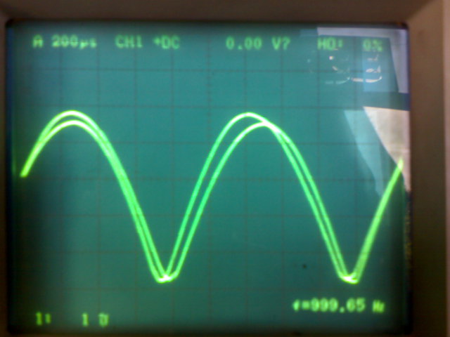
两个波形重合在一起,但只要调节电平,就能得到试验要求的波形:
但是我们又发现,相邻两个波峰值不等.试验者猜测:这是由于在全波蒸馏电路中的四个二极管内阻不完全相等造成的.
3(加电容)滤波试验中,理论上应得到一个锯齿波,但是,在试验中发现在波形中间有一段突变波形.
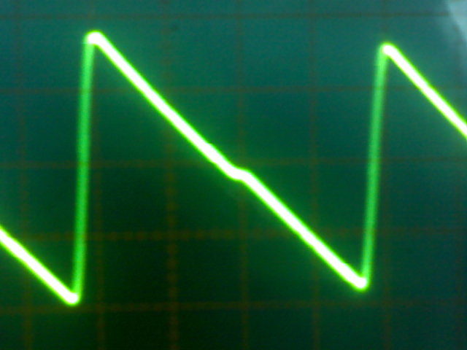
试验者认为这是由于电容的充放电造成的电位改变.
姓名 朱业俊 学号PB07013077

